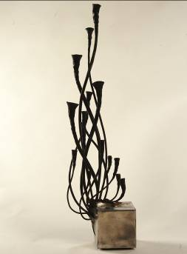 | RAILEAN ANATOL, 1982: Speranţă, fier forjat, inox, 650 × 190 × 100 mm, 2015.  Distins cu Marele Premiu acordat de Ministerl Tineretului şi Sportului al  Republicii Moldova. © design CECBR 2016; foto Mihai Potârniche | MINISTERUL CULTURII AL REPUBLICII MOLDOVA  MINISTERUL TINERETULUI ŞI SPORTULUI AL REPUBLICII MOLDOVA  UNIUNEA ARTIŞTILOR PLASTICI DIN REPUBLICA MOLDOVA  CENTRUL EXPOZIŢIONAL "CONSTANTIN BRÂNCUŞI"  au onoarea să invite  LA EXPOZIŢIA-CONCURS DE ARTĂ CONTEMPORANĂ  NOI: TINERETUL CREATOR  ian. 28-14 feb. 2016  Masă rotundă şi decernarea premiilor:  Joi, 28 ian. 2016, ora15:00  CENTRUL EXPOZIŢIONAL "CONSTANTIN BRÂNCUŞI"  Bd. Ştefan cel Mare şi Sfânt nr. 3, Chişinău  www.arta.md

